OS-2026051502
义乌泰拓贸易
客户定制彩盒
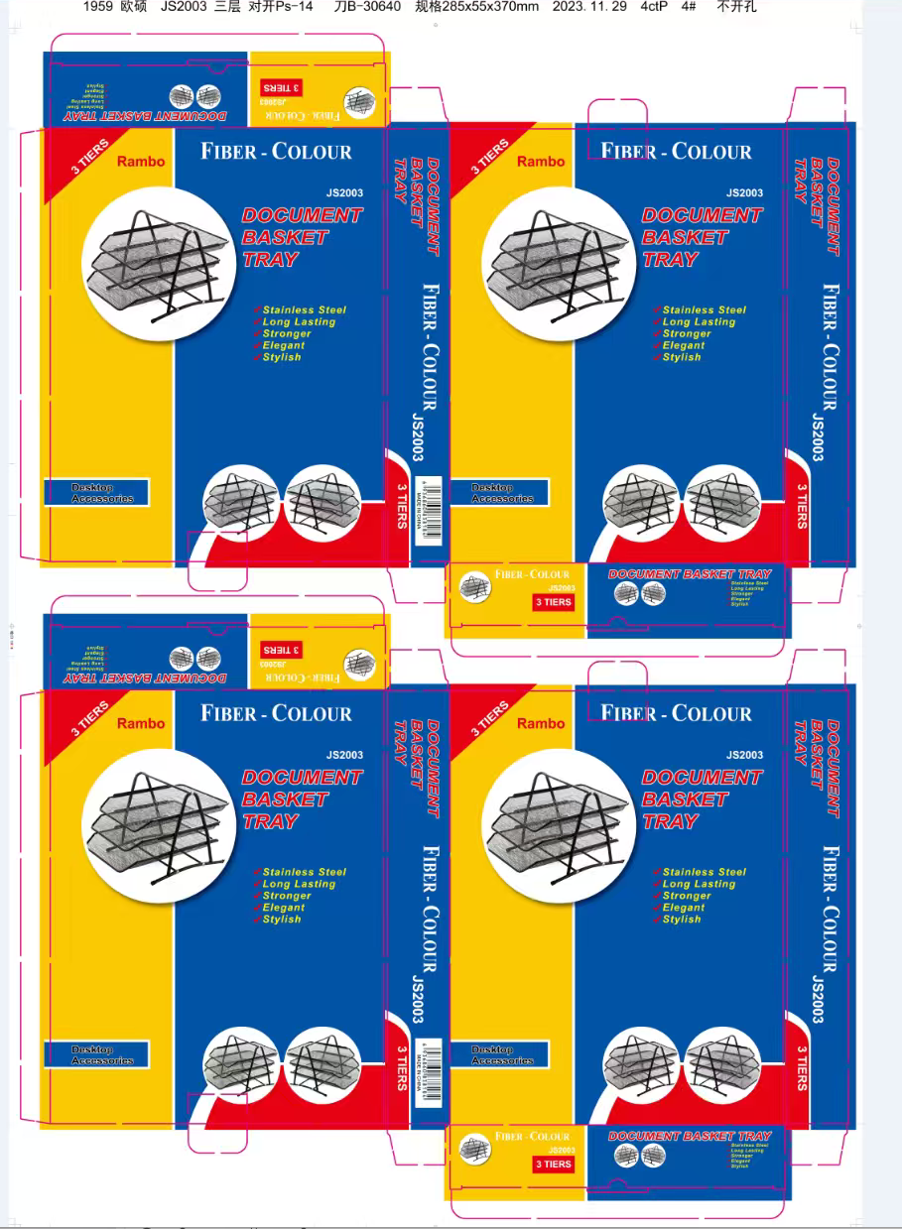
2001 三层文件盘：150箱

预期发货时间：2026/5/31

